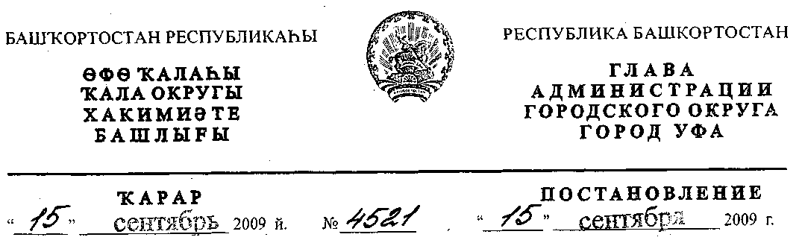
Об утверждении проекта планировки территории, ограниченной улицей имени
города Галле, проектируемым Западным шоссе, улицами Шафиева, Рихарда Зорге
в Октябрьском районе городского округа город Уфа Республики Башкортостан
В соответствии с требованиями статей 41, 46 Градостроительного кодекса
Российской Федерации, руководствуясь Правилами землепользования и застройки
городского округа город Уфы Республики Башкортостан, утверждёнными
решением Совета городского округа город Уфа Республики Башкортостан №7/4 от
22.08.2006г., на основании постановления главы Администрации городского округа
город Уфа Республики Башкортостан № 1704 от 09.04.2007г. «О разработке
проекта планировки и проекта межевания территории ограниченной улицей имени
города Галле, проектируемым Западным шоссе, улицами Шафиева, Рихарда Зорге
в Октябрьском районе городского округа город Уфа Республики Башкортостан», с
учётом протокола №50 заседания Градостроительного совета при главном
архитекторе городского округа город Уфа Республики Башкортостан от
01.06.2007г., заключения Главного управления архитектуры и градостроительства
Администрации городского округа город Уфа Республики Башкортостан,
протокола повторных публичных слушаний от 15.08.2009г. по проекту планировки
территории, с целью обеспечения её устойчивого развития территории,
ПОСТАНОВЛЯЮ:
1. Утвердить проект планировки территории, ограниченной улицей имени
города Галле, проектируемым Западным шоссе, улицами Шафиева, Рихарда Зорге
в Октябрьском районе городского округа город Уфа Республики Башкортостан
площадью 296,5 га в составе:
- чертеж планировки территории, ограниченной улицей имени города Галле,
проектируемым Западным шоссе, улицами Шафиева, Рихарда Зорге в Октябрьском
районе городского округа город Уфа Республики Башкортостан (красные линии,
линии регулирования застройки, оси дорог, улиц, проездов) согласно
приложению № 1;
- чертеж планировки территории, ограниченной улицей имени города Галле,
проектируемым Западным шоссе, улицами Шафиева, Рихарда Зорге в Октябрьском
районе городского округа город Уфа Республики Башкортостан (границы зон
планируемого размещения объектов капитального строительства, линии дорог,
улиц, проездов) согласно приложению №2;
1.3 положение о размещении объектов капитального строительства, технико-
экономические показатели, характеристики планируемого развития территории
ограниченной улицей имени города Галле, проектируемым Западным шоссе,
улицами Шафиева, Рихарда Зорге в Октябрьском районе городского округа город
Уфа Республики Башкортостан согласно приложению № 3.
2. Главному управлению архитектуры и градостроительства Администрации
городского округа город Уфа Республики Башкортостан:
- подготовить проект решения Совета городского округа город Уфа
Республики Башкортостан о внесении изменений в Правила землепользования и
застройки городского округа город Уфа Республики Башкортостан в части
уточнения карты градостроительного зонирования территории в порядке
установленном действующим законодательством;
- подготовить проект решения Совета городского округа город Уфа
Республики Башкортостан о внесении изменений и дополнений в решение Совета
городского округа город Уфа Республики Башкортостан № 33/9 от 28.02.2008г. «О
резервировании земельных участков в границах городского округа город Уфа
Республики Башкортостан» в части уточнения границ территорий резервирования
для государственных и муниципальных нужд.

- Управлению по информационной и гуманитарной политике Администрации
городского округа город Уфа Республики Башкортостан (С.Н. Семёнов)
обеспечить публикацию настоящего постановления в газете «Вечерняя Уфа».
- Отделу информационных технологий и связи Администрации городского
округа город Уфа Республики Башкортостан (М.К. Рахимкулов) разместить
настоящее постановление на официальном сайте городского округа город Уфа
Республики Башкортостан в сети «Интернет».
- Контроль за выполнением постановления возложить на первого заместителя
главы Администрации городского округа город Уфа Республики Башкортостан
Р.Ф. Саттарова.
Глава Администрации
городского округа город Уфа
Республики Башкортостан П.Р. Качкаев
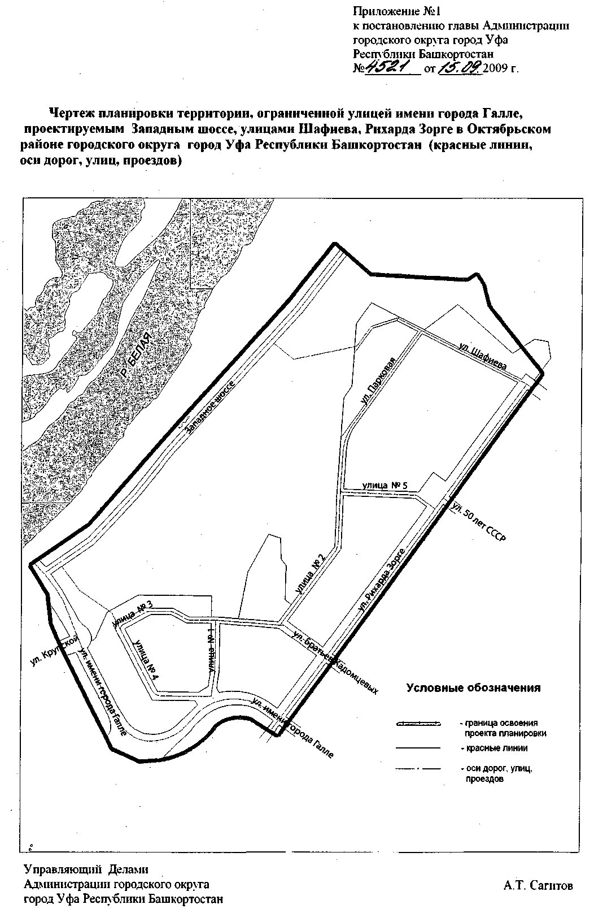
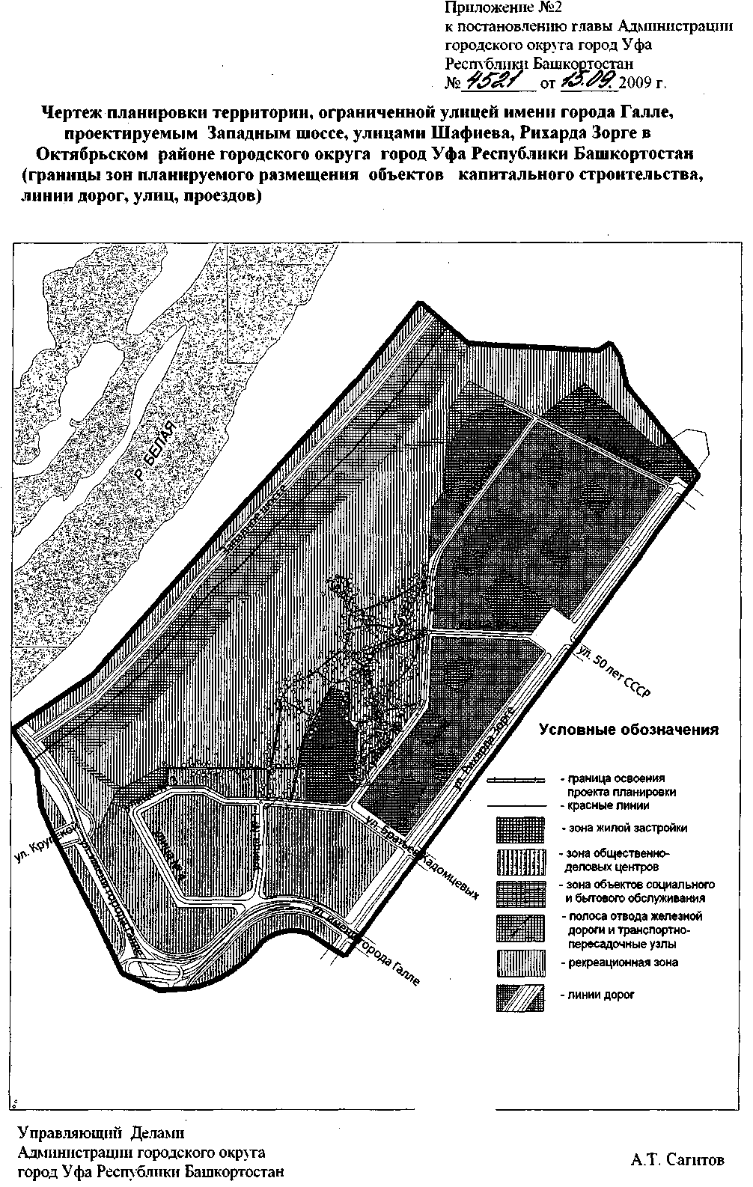
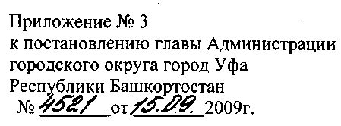
Положение о размещении объектов капитального строительства,
технико-экономические показатели, характеристики планируемого развития
территории, ограниченной улицей имени города Галле, проектируемым Западном
шоссе, улицами Шафиева, Рихарда Зорге в Октябрьском районе городского округа
город Уфа Республики Башкортостан
1. Основание для разработки проекта
Стадия проект планировки территории, ограниченной улицей имени города Галле,
проектируемым Западным шоссе, улицами Шафиева, Рихарда Зорге в Октябрьском районе
городского округа город Уфа Республики Башкортостан, разработан на основании:
- постановления главы Администрации городского округа город Уфа Республики
Башкортостан № 1704 от 09.04.2007 года «О разработке проекта планировки и проекта
межевания территории, ограниченной улицами имени города Галле, проектируемым
Западным шоссе, улицами Шафиева, Рихарда Зорге в Октябрьском районе городского
округа город Уфа Республики Башкортостан»;
- технического задания №1969/ПТ от 04.05.2007 года;
- постановления главы Администрации городского округа город Уфа Республики
Башкортостан №5544 от 03.11.2006 г. «Об утверждении плана реализации генерального
плана городского округа город Уфа Республики Башкортостан»;
с учётом протокола публичных слушаний, проведенных 01 апреля 2008 года по
вышеуказанным проекту планировки.
При разработке настоящего проекта были использованы материалы ранее выполненных
проектов:
- корректировки генерального плана г. Уфы (утверждена решением Совета городского
округа город Уфа Республики Башкортостан №14/4 от 04.08.2006 г.);
- планировки территории, ограниченной с севера-запада - железной дорогой, рекой
Белой, с севера - улицей имени города Галле, с юго-востока - проспектом Октября, с юга -
улицами 50-летия Октября, Революционной, Аксакова, Красина в Ленинском и Советском
районах городского округа города Уфа Республики Башкортостан (утвержден
постановлением главы Администрации городского округа город Уфа РБ №7616 от
24.12.2008 года).
2. Размещение проектируемого участка
Проектируемый участок расположен на западном склоне реки Белой, на территории
между рекой Белой и улицей Рихарда Зорге. С северной стороны ограничен улицей
Шафиева, с южной - улицей имени города Галле. На прилегающих к участку территориях
находится на севере лесопарковая зона, на востоке - жилая многоэтажная застройка. На
западе - река Белая, на юге - промышленно-коммунальные объекты и жилая усадебная
застройка.
3. Современное использование территории
Часть территории, примыкающая к улице Рихарда Зорге, застроена многоэтажными
жилыми домами и объектами культурно-бытового обслуживания, отдельно стоящими и
встррено-пристроенными. На территории, ограниченной улицей Парковой, улицей
Шафиева и лесопарковой зоной, находится территория больницы. В южной части
проектируемого участка, территории, прилегающие к улице им. Города Галле, застроены
промышленно-коммунальными и автотранспортными предприятиями. По западной
границе проектируемого участка проходит железная дорога. Свободная от застройки
территория покрыта древесно-кустарниковой растительностью. Природные зеленые
насаждения на смежных территориях с жилой застройкой медленно уничтожаются в
результате интенсивного использования лесных территорий под размещение боксовых
гаражей и погребов. Идет активное захламление лесной территории бытовым мусором, что
отрицательно сказывается на состоянии растительного покрова и способствует
увеличению численности мышей, что ухудшает санитарно-эпидемиологическое состояние
лесного массива и прилегающей к нему территории.
Не выдержаны, не соблюдены противопожарные разрывы между территориями
застройки и лесонасаждениями.
В границах проекта находятся территории охраняемого ландшафта.
4. Архитектурно-планировочное решение
Планировочная структура продиктована следующими факторами:
- сложившиеся улицы и запроектированные в генеральном плане магистрали
общегородского значения непрерывного движения;
- ранее выполненные отводы и проекты;
- природные условия (рельеф, лесонасаждения);
- планировочные ограничения;
- существующая сохраняемая застройка (жилая, общественная, производственно-
коммунальная).
Проектируемая территория располагается на въезде на Уфимский полуостров со
стороны Казани и жилого района «Затон», в связи, с чем формируемая в соответствии с
положениями генерального плана зона общественно-делового центра городского значения
и жилые микрорайоны вдоль улиц имени города Галле и Рихарда Зорге являются
доминантами в городской застройке на западном склоне.
Учитывая вышеизложенные факторы, планировочная структура имеет линейно-
прямоугольное решение.
Решение системы транспортных магистралей позволяет увязать основные структурные
единицы территории проектирования: жилые микрорайоны, общественно-деловые зоны,
транспортные узлы между собой и с общественными центрами города и дает возможность
выхода на внешние транспортные связи.
5. Функциональное зонирование
В границах проектирования функциональное зонирование выполнено в соответствии с
корректировкой генерального плана г.Уфа.
Выделены следующие функциональные зоны:
- зона жилой застройки многоэтажной секционной с элементами культурно-бытового
обслуживания;
- зона общественно-деловой застройки широкого спектра использования для размещения
объектов республиканского, городского, районного значений;
- зона инженерно-транспортной инфраструктуры, в которой выделены зона внешнего
железнодорожного транспорта, зона транспортных узлов и зона линейных объектов
инженерно-транспортной инфраструктуры;
- зона рекреационная, в которой выделены зона зеленых насаждений общего пользования,
зона рекреационных лесов, зона санитарно-защитного озеленения.
6. Ландшафт. Система озеленения
В границах проекта сохранено и использовано ландшафтное окружение.
Лесной массив на склоне в проекте предлагается использовать для организации
тематического парка.
Зеленые насаждения в границах проекта подразделяются на 3 группы: зеленые
насаждения общего пользования (парки, скверы, бульвары, сады микрорайонов,
озелененные дворы); зеленые насаждения ограниченного пользования (зеленые участки
при зданиях общественного и культурно-бытового назначения и спортивных устройств,
озеленение участков школ, детских садов, больниц); зеленые насаждения специального
назначения (защитное озеленение реки, санитарно-защитное озеленение от железной
дороги).
Территории парков, скверов, бульваров, озелененные участки общественных зданий
жилых дворов объединены между собой, обеспечивая пространственную и
функциональную связь; бульвары и жилые улицы протрассированы по основным
направлениям пешеходного движения, таким образом, чтобы они связывали между собой
массивы парка и скверов, обеспечивали удобные подходы к ним и к местам работы,
остановкам общественного транспорта, к общественным и торговым центрам, спортивным
комплексам.
7. Улично-дорожная сеть
Назначение улиц и дорог принято по генеральному плану и определено, учитывая
величину и планировочную структуру города, основные виды транспорта, интенсивности и
скорости движения транспортных средств, пешеходного движения, характер уличной
застройки:
- магистральные улицы и дороги общегородского значения непрерывного движения:
новое строительство - меридиональное направление - Западное шоссе - транспортная
связь между жилыми, промышленными районами и общественными центрами в пределах
города, с развязкой движения в разных уровнях; реконструкция улицы имени города Галле
на участке от проспекта Салавата Юлаева до ул. Рихарда Зорге в 2-х уровнях, с
непрерывным движением на эстакаде и с регулируемым движением в уровне земли;
- магистральные улицы регулируемого движения районного значения: реконструкция
улицы им. Р. Зорге; новое строительство - улицы №1,3,4 - транспортная связь с
магистральными улицами общегородского значения;
- с учетом Протокола публичных слушаний от 01.04.2008 года было принято решение об
исключении проектируемой магистрали районного значения предусмотренной
генеральным планом города Уфы и проходящей по территории лесопарка.
- улица-бульвар - реконструкция улицы пешеходно-транспортной, регулируемого
движения имени Братьев Кадомцевых - для организации транзитного движения пешеходов
с интенсивными потоками;
- улицы и проезды местного значения, жилые улицы - транспортные и пешеходные связи
(без пропуска общественного транспорта) жилых микрорайонов и групп жилых зданий с
магистральными улицами районного значения: реконструкция улиц Парковой, ул.
Шафиева, улица №5; новое строительство - улица №2.
8. Гаражи, паркинги, стоянки
Подземные паркинги предлагается размещать под общественными зданиями и
сооружениями, под площадями, организованными перед этими зданиями, на территории
сохраняемых промышленно-коммунальных предприятий, в жилых кварталах и
микрорайонах подземные, отдельно-стоящие или встроено-пристроенные в блоках
обслуживания и в жилых домах, с использованием рельефа.
Функции кратковременной стоянки и относительно длительного хранения автомобиля
одинаковы с технической стороны; часть стоянок предлагается использовать в дневное
время для кратковременного хранения, а в вечерние и ночные часы обслуживать население
района.
9. Комплекс градостроительных планировочных мероприятий по охране
окружающей среды
Предложения по охране окружающей среды проектируемой территории направлены
на защиту воздуха, водоемов почв от загрязнения промышленными выбросами и
автотранспортом, снижения уровня городских шумов, освоение непригодных для
застройки территорий, улучшение микроклимата.
1. Мероприятия по защите окружающей среды за счет реализации предлагаемых
архитектурно-планировочных, инженерно-технических и организационных решений:
- вынос, перепрофилирование, реконструкция сохраняемых объектов промышленно-
коммунальных и транспорта;
- функциональное зонирование территорий;
- благоустройство улиц и дорог, приведение технических параметров улиц и дорог в
соответствии с их классификацией;
- полное инженерное благоустройство территорий, организация дождевой канализации;
- обеспечение населения объектами культурно-бытового обслуживания;
- защита проектируемой территории от затопления;

- функциональное зонирование с учетом районирования территории по степени
устойчивости к карстовым провалам;
- на пересечении магистральных улиц и дорог городского значения непрерывного
движения строительство транспортных развязок;
- централизованное отопление жилых домов;
- установление красных линий по магистральным улицам по границе зон шумового
дискомфорта;
- благоустройство лесопарковой зоны, территорий общественных центров и жилых
микрорайонов;
- упорядочение территорий жилой застройки.
2. Мероприятия, направленные на воссоздание ресурсов территории
(природовосстановительные; природообразующие):
— создание и соблюдение режимов санитарно-защитных зон, организация санитарно-
защитного озеленения;
- создание и соблюдение режима охранных зон объектов инженерной инфраструктуры;
- организация и соблюдение режимов водоохраной зоны и прибрежной полосы р. Белая
(размер водоохраной зоны - 200 м, береговой полосы -50м);
- функционирование действующих и проектируемых котельных на газовом топливе;
- создание постов наблюдения за воздушным бассейном, что позволит регулярно
проводить контроль за состоянием атмосферного воздуха; установить контроль за
выхлопными газами автотранспорта;
- защита территории проектирования от физического загрязнения (шум,
электромагнитные излучения, радиация);
- создание санитарно-защитных зон и санитарно-защитного озеленения;
- организация буферной зоны размером 30,0 м (улицы №2,3) в соответствии с
действующими республиканскими нормативами между жилой, общественной застройкой и
лесонасаждениями;

- озеленение магистральных улиц;
- вынос металлических боксовых гаражей и погребов из лесопарковой зоны;
- организация санитарной очистки и мусороудаления с территорий жилых микрорайонов,
общественно-деловых и рекреационных зон;
- сбор и удаление за пределы городской территории твердых бытовых отходов от жилых и
общественных зданий;
- уборка улиц и площадей.
Основные технико-экономические показатели

Наименование показателей | Ед. изм. | параметры
Территория в границах проекта, в т.ч. | га | 296,5
-жилой застройки | га | 40,9
-общественной застройки | га | 77,1
-промышленно-коммунальной | га | 0,2
-зеленых насаждений | га | 145,2
Протяженность улично-дорожной сети, в т.ч. | км | 9,9
-магистральной | км | 7,5

Инженерно-транспортной инфраструктуры, в т.ч. | га | 82,5
-площадь улично-дорожной сети | га | 47,8
-площадь железнодорожной сети | га | 15,2
-площадь паркингов, стоянок, площадок отстоя,  вертикальный транспорт | га | 7,1
Управляющий Делами
Администрации городского округа
город Уфа Республики Башкортостан А.Т. Сагитов

